КАЛЕНДАРНЫЙ ГРАФИК
по вовлечению в хозяйственный оборот объектов недвижимого имущества, находящегося в коммунальной собственности Бешенковичского района в 2021 году
Фото объекта | Наименование органа управления, сведения о балансодержателе, сведения об объекте недвижимого имущества | Общая площадь/  неиспользуемая площадь имущества (кв. метров) | Способ вовлечения имущества в хозяйственный оборот | Лица, ответственные за вовлечение имущества в хозяйственный оборот
Отдел по образованию Бешенковичского районного исполнительного комитета, 211361 г.п.Бешенковичи, ул.Коммунистическая, 10, УНП300194844, тел.8(02131) 6-53-40
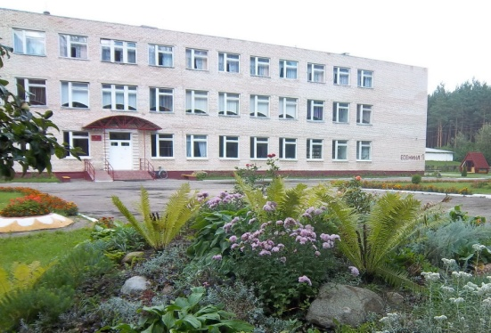 | Комплекс капитальных строений бывшей гимназии, Бешенковичский район, г.п.Бешенковичи, ул.Есенина, 1, инв. №231/С-11315, 11285, 11286  (зарегистрирован в БТИ) | 4438,4/4438,4 | продажа | Начальник отдела по образованию Бешенковичского райисполкома Ерашов А.И  .
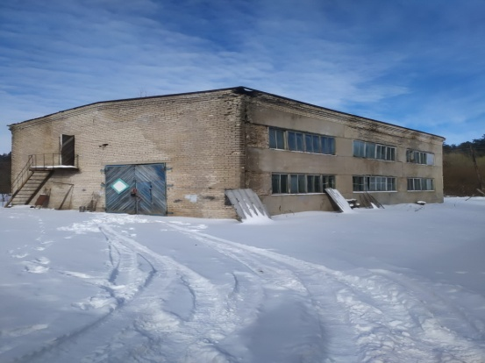 | Комплекс капитальных строений производственной базы, Бешенковичский район, г.п.Бешенковичи, ул.Заслонова, 15А, инв. №231/С-11423, 11424, 11426  (зарегистрирован в БТИ) | 662,6/662,6 | Безвозмездная передача в частную собственность | Начальник отдела по образованию Бешенковичского райисполкома Ерашов А.И.
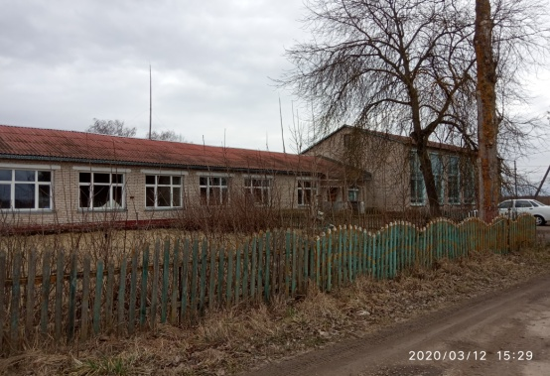 | Комплекс капитальных строений бывшей Свечанской школы, Бешенковичский район, аг.Свеча, ул. Школьная, 2, инвентарный № 231/С-10529, 10530, 10531, 10532  (зарегистрирован в БТИ) | 1443/1443 | продажа | Начальник отдела по образованию Бешенковичского райисполкома Ерашов А.И  .
Управление по сельскому хозяйству и продовольствию Бешенковичского районного исполнительного комитета, 211361, г.п.Бешенковичи, ул.Чуклая, 13, УНП 300247795, тел. 6-40-92
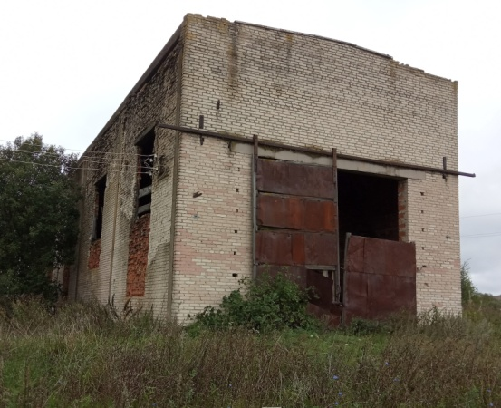 | Капитальное строение (льноворохосушилка), инв. №01010011, Бешенковичский район, дер.Плиссы  (нет регистрации в БТИ) | 500/500 | Продажа, безвозмездная передача в частную собственность | Начальник управления по сельскому хозяйству и продовольствию Бешенковичского райисполкома Окуневич С.Г.
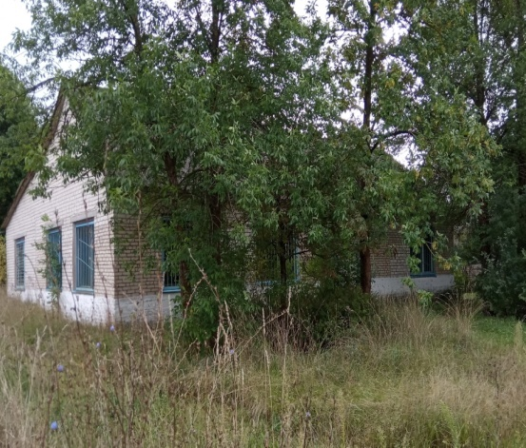 | Капитальное строение (столовая), инв. №01010009, Бешенковичский район, дер.Плиссы  (нет регистрации в БТИ) | 200/200 | Продажа, безвозмездная передача в частную собственность | Начальник управления по сельскому хозяйству и продовольствию Бешенковичского райисполкома Окуневич С.Г.
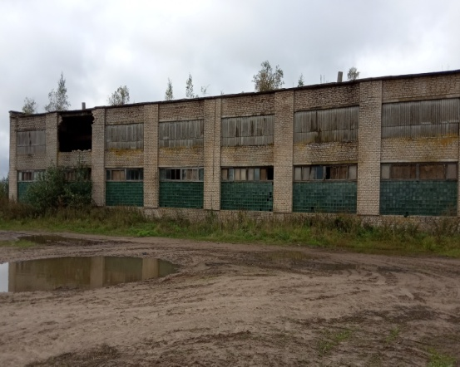 | Здание ремонтно-механической мастерской, инв. №01010020 с подстанцией, инв. №01010019, Бешенковичский район, дер.Плиссы  (нет регистрации в БТИ) | 600/600 | Продажа, безвозмездная передача в частную собственность | Начальник управления по сельскому хозяйству и продовольствию Бешенковичского райисполкома Окуневич С.Г.
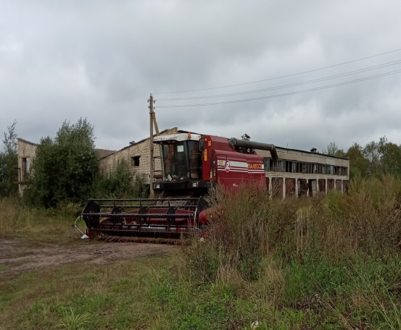 | Здание гаражей, инв. №01010021, Бешенковичский район, дер.Плиссы  (нет регистрации в БТИ) | 600/600 | Продажа, безвозмездная передача в частную собственность | Начальник управления по сельскому хозяйству и продовольствию Бешенковичского райисполкома Окуневич С.Г.
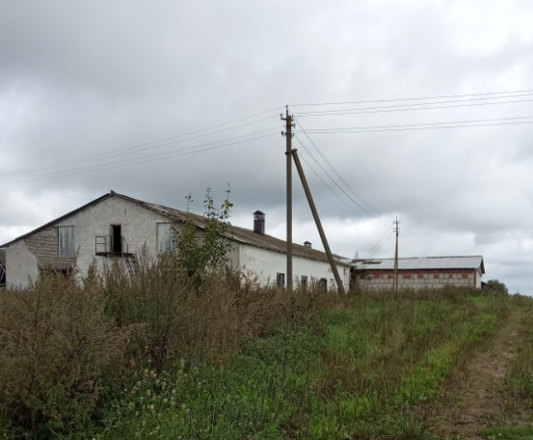 | Капитальное строение (коровник), инв. №01010007, Бешенковичский район, дер.Застаринье  (нет регистрации в БТИ) | 400/400 | Продажа, безвозмездная передача в частную собственность | Начальник управления по сельскому хозяйству и продовольствию Бешенковичского райисполкома Окуневич С.Г.
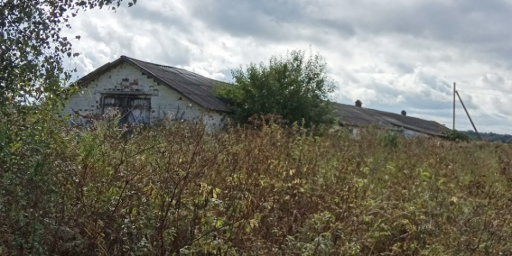 | Капитальное строение (откормочная площадка, инв. №01010091, артскважина, инв. №01110260) Бешенковичский район, аг.Синицы  (нет регистрации в БТИ) | 400/400 | Продажа, безвозмездная передача в частную собственность | Начальник управления по сельскому хозяйству и продовольствию Бешенковичского райисполкома Окуневич С.Г.
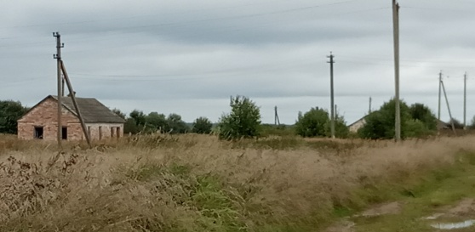
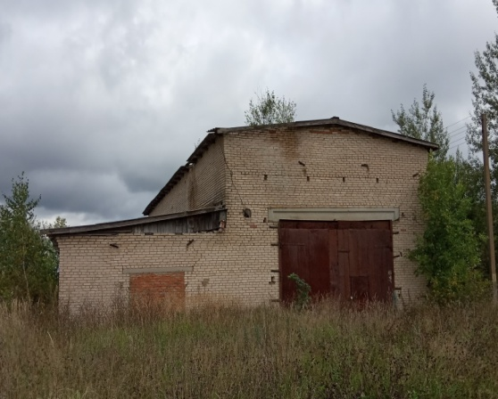 | Капитальное строение (мастерская), инв. №01010049, Бешенковичский район, дер.Забелье  (нет регистрации в БТИ) | 300/300 | Продажа, безвозмездная передача в частную собственность | Начальник управления по сельскому хозяйству и продовольствию Бешенковичского райисполкома Окуневич С.Г.
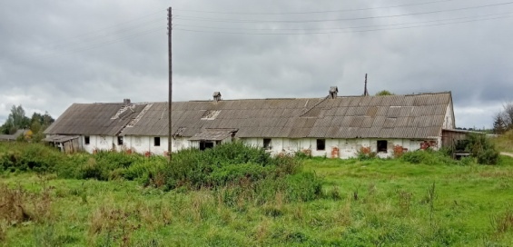 | Комплекс капитальных строений (коровник, инв. №01010027, коровник, инв. №01010028, зерносклад инв. №01010031, здание молочной, инв. №0101003636, сенажная траншея, инв. №0110070,0110071), Бешенковичский район, дер.Лихошино  (нет регистрации в БТИ) | 1300/1300 | Продажа, безвозмездная передача в частную собственность | Начальник управления по сельскому хозяйству и продовольствию Бешенковичского райисполкома Окуневич С.Г.
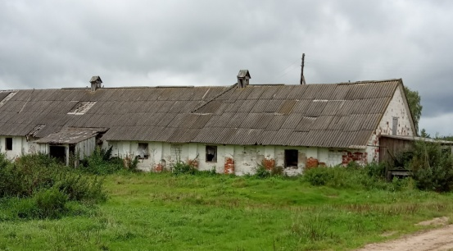
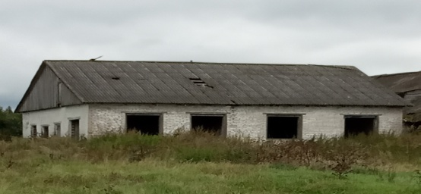
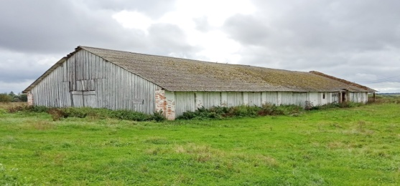
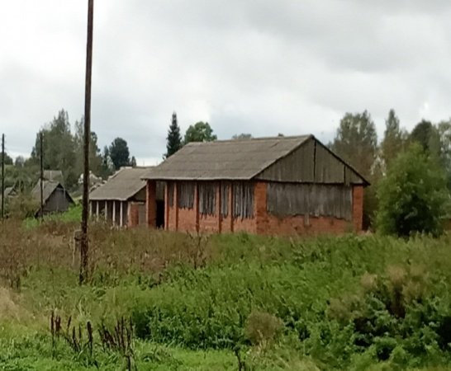 | Капитальное строение (льноток), инв. №01010035, Бешенковичский район, дер.Лихошино  (нет регистрации в БТИ) | 400/400 | Продажа, безвозмездная передача в частную собственность | Начальник управления по сельскому хозяйству и продовольствию Бешенковичского райисполкома Окуневич С.Г.
Коммунальное сельскохозяйственное производственное унитарное предприятие «ДроздыАгро», 211376, Бешенковичский район, аг.Дрозды, тел. 6-25-37
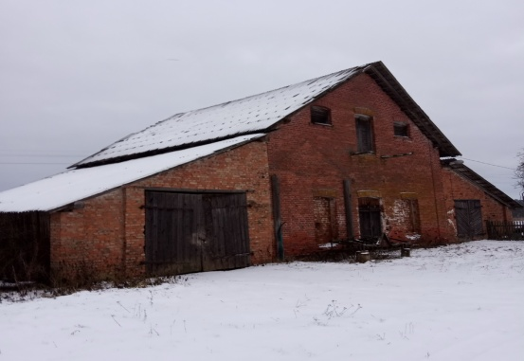 | Капитальное строение (амбар мехток), инв. №231/С-11404, Бешенковичский район, д.Быстры, 38 А  (зарегистрирован в БТИ) | 391,4/391,4 | продажа | Исполняющий обязанности директора ГП «ДроздыАгро» Чернышова А.А.
Унитарное коммунальное предприятие жилищно-коммунального хозяйства «Бешенковичский коммунальник», 211361, г.п.Бешенковичи, ул.Урицкого, 102, УНП300194035, тел. 6-47-02, 6-47-10
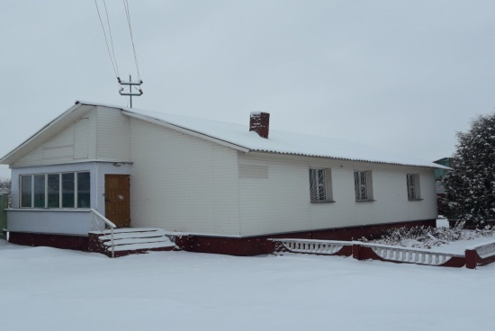 | Здание комплексного приемного пункта Островно, инв. 231/С-11299, Бешенковичский район, аг.Островно, ул.Надозерная, 22  (зарегистрирован в БТИ) | 73,6/73,6 | продажа | Зам гл.бухгалтера УКП ЖКХ «Бешенковичский коммунальник» Игнатенок О.И.
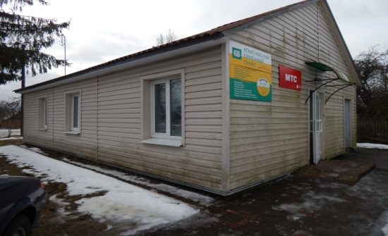 | Здание комплексного приемного пункта Ржавка, инв.№ по бух.уч.2280, Бешенковичский р-н, аг.Ржавка, ул.Бердника  (нет регистрации в БТИ) | 60/60 | продажа | Зам гл.бухгалтера Игнатенок О.И. УКП ЖКХ «Бешенковичский коммунальник»

